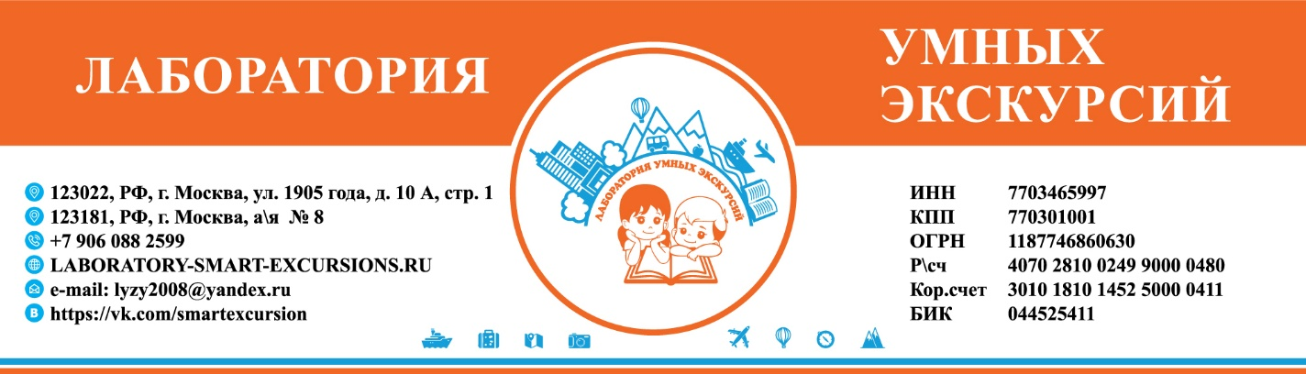

Акт о правилах поведения в транспортном средстве:
Автобус ______________________Дата перевозки _____________

В ТС запрещается нахождения пассажиров Фрахтователя в состоянии алкогольного, наркотического опьянения, реально угрожающем безопасности сотрудникам Фрахтовщика и\или другим пассажирам, а равно в случае противоправного и аморального поведения пассажира (пассажиров);
Так же Фрахтовщик вправе взыскать с ответственного лица со стороны Фрахтователя штраф в размере 10000 (Десяти тысяч) рублей за порчу салона. Сумма штрафа может быть больше или меньше указанной суммы при оценке нанесенного ущерба.
Пассажиры обязуются :
- Заходить и покидать автобус только после того, как он полностью остановится.
- Бережно обращаться с оборудованием автобуса: не портить обивку, не делать надписи и т.д.
- Нести материальную ответственность за ущерб, причинённый транспорту.

Пассажиру запрещается
- Употреблять в поездке алкоголь и наркотические вещества; садиться в автобус в алкогольном или наркотическом опьянении.
- Курить в салоне и в туалетах автобуса.
- Нарушать общественный порядок, оскорблять других пассажиров, сквернословить, наносить ущерб чужому имуществу.
- Ездить в грязной одежде, провозить дурно пахнущие и грязные предметы, которые могут запачкать салон и других пассажиров.
- Брать в поездку токсичные, взрывчатые, горючие вещества, провозить без чехлов оружие и ножи.
- Открывать окна без разрешения водителя и высовываться из них.
- Отвлекать водителя во время управления автобусом.

Во время движения на детских перевозках пассажиры должны быть пристегнуты! Старшие группы со стороны заказчика несут ответственность за несовершеннолетних пассажиров! Употребление пищи во время движения воспрещено исходя из правил безопасности и во избежание порчи обивки сидений транспортного средства. Все пассажиры должны быть пристегнуты и находиться на своих местах во время движения.
С правилами ознакомлен (подписывается старший группы)_____________

